C:\Users\user\Desktop\Asset 2.png**보도자료**

|  |  |  |  |  |  |  |  |
| --- | --- | --- | --- | --- | --- | --- | --- |
| 제공일자 : | 2022년 9월 29일(목) | | | | **이사** | **고장환** | 02)2189-5310  (010-5001-6978) |
| 담당부서 : | 현대성우쏠라이트㈜ 경영지원팀 | | | |
|  |  |  |
| 사진없음 □ | | 사진있음 ■ | 매수: 2매 |  | **차장** | **마성민** | 02)2189-5318  (010-7195-5311) |

|  |
| --- |
| **현대성우쏠라이트, ‘오토메카니카 프랑크푸르트 2022’ 전시 성료**  - 지난 13~17일 독일 프랑크푸르트 국제 전시장(Messe Frankfurt)에서 전시 진행  - 세계 최대 규모 자동차부품 박람회, 100여개 글로벌 거래선 방문 및 상담 실시 |

현대성우쏠라이트가 지난 9월 13일부터 17일까지 독일 프랑크푸르트에서 개최된 자동차 부품 전시회 ‘오토메카니카 프랑크푸르트 2022 (Automechanika Frankfurt 2022)’에서 자사 브랜드 ‘쏠라이트’ 배터리 제품 전시를 성료했다.

오토메카니카 프랑크푸르트는 1971년 첫 개최 이래 2년마다 열리는 자동차 애프터마켓 분야 세계 최대 무역박람회이자 기업간거래(B2B) 전시회이다. 코로나19 여파로 2020년에는 개최가 취소되었고, 4년 만에 오프라인으로 개최된 이번 전시회에는 전 세계 5천여개 자동차 부품 업체와 13만여명의 업계 관계자 및 관람객들이 방문했다.

현대성우쏠라이트는 쏠라이트 배터리 전용부스를 마련하고 강한 내구력과 우수한 저온 시동성 및 긴 수명을 갖춘 AGM과 EFB 시리즈 등 다양한 배터리 제품을 선보이며 관람객들의 이목을 집중시켰다.

AGM 배터리는 연비 향상 및 공회전에 따른 환경오염 절감을 위한 ISG(Idle Stop & Go) 시스템 차량에 탑재된 고성능 제품이며, EFB 배터리는 AGM 배터리와 일반형 CMF 배터리의 중간 단계로, 합리적 가격에 CMF 배터리보다 높은 성능의 제품을 찾는 고객들에게 적합하다.

전시 부스는 쏠라이트 배터리의 BI 컬러인 쏠라이트 레드로 구성하여 브랜드의 아이덴티티를 더욱 강렬하게 드러냈으며, 배터리 이외에도 현대성우그룹 제품인 알로이 휠과 주물 제품을 전시하여 보다 다양한 제품군을 고객들에게 선보였다.

5일간 유럽, 미국, 중동, 아프리카 등 100여개 글로벌 거래선이 부스에 방문하였고, 제품의 특장점 홍보와 더불어 제품 개발 요청 및 애로사항 관련 상담이 진행되었다. 현대성우쏠라이트는 이번 전시회 출품 결과를 바탕으로 제품 개발, 고객사 만족도 향상, 거래선 확장을 도모하기 위한 방안을 모색할 계획이다.

현대성우쏠라이트 관계자는 “이번 전시회를 통해 고객들과 직접 소통할 수 있는 기회를 가질 수 있었다. 유럽뿐만 아니라 중동, 아프리카 지역 신규 고객들의 상담 문의도 많았고 우리의 기술과 제품에 대한 큰 관심 또한 느낄 수 있었다”며 “향후 지속적인 참가를 통해 기업과 브랜드의 인지도를 향상시키고 판매 확대의 기회로 삼을 수 있도록 노력하겠다.”고 참가 소감을 밝혔다.

1979년 창립된 현대성우쏠라이트는 차량 및 산업용 배터리 전문 제조 업체이다. 자동차, 선박, 농업, 산업 기계 전반에 걸친 전력 공급을 책임지고 있으며, 완성차 업체 순정 납품 및 전국 100여 개 대리점 유통, 해외 100여개 국가 수출을 통해 국내를 넘어 글로벌 기업으로 도약하고 있다.

**[자료사진1]**

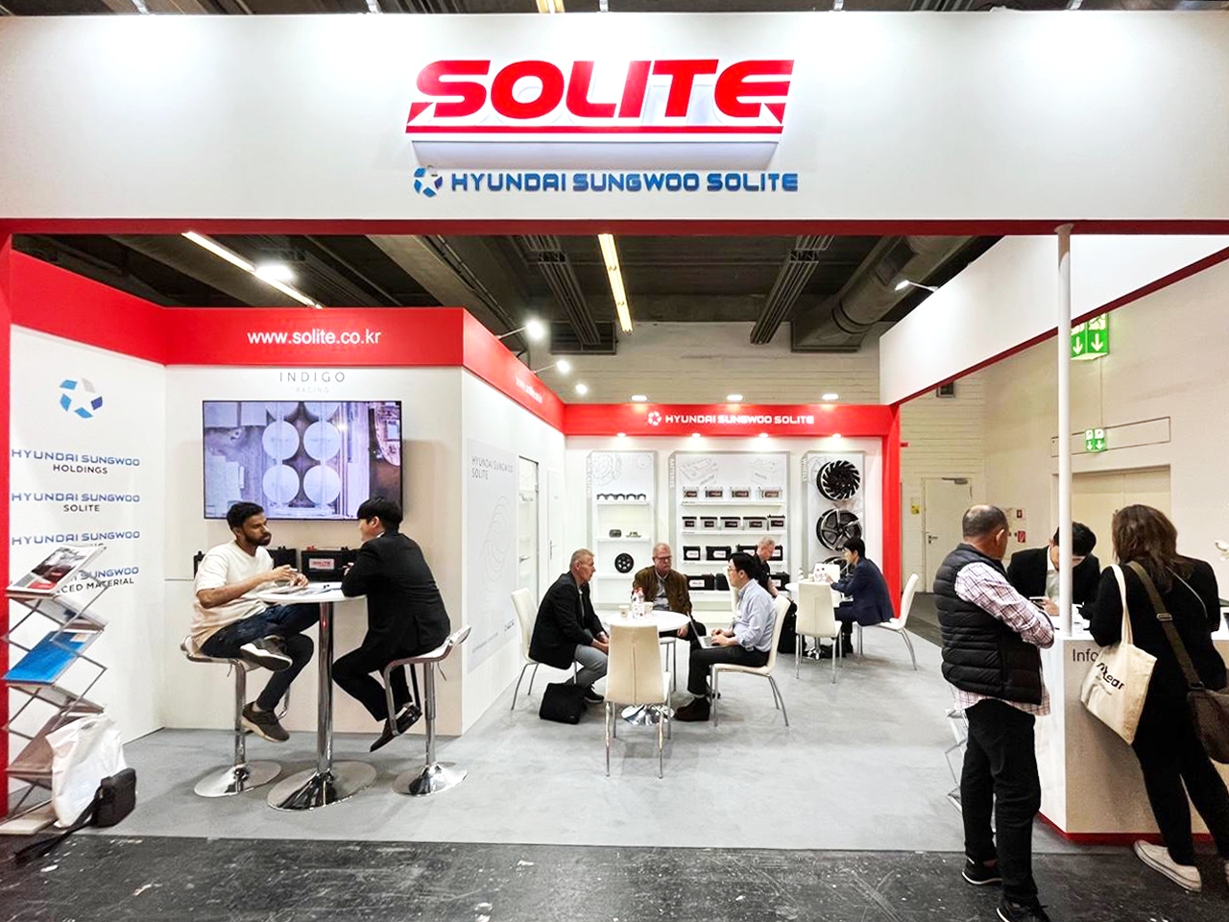

<방문 상담이 한창인 오토메카니카 프랑크푸르트 2022 현대성우쏠라이트 전시 부스>